Software Project Plan

ระบบหุ่นยนต์ไอโอทีเพื่อการสำรวจ

[IoT Robot for survey]

|  |  |  |
| --- | --- | --- |
| **Project Name** | | |
| IoT Robot for survey | | |
| **Project Plan** | | |
| **Cross Ref.** | **Coverage Level:** | **Version** |
| **ISO-29110 VSE** | Project | 1.0 |

|  |  |
| --- | --- |
| **Process Ownership** | **Approving Authority** |
| Banhan N. | Banhan N. |
| **Scope** | **Approved Date** |
| Use in this project | 18/9/2559 |

|  |  |  |  |  |
| --- | --- | --- | --- | --- |
| **Document History** | | | | |
| **Version Number** | **Record Date** | **Prepared/Modified By** | **Reviewed By** | **Change Details** |
| 1.0 | 18/9/2559 | Banhan N. | Banhan N. | Create Project Plan |

**Title Page**

Document Name: Software Project Planning

Publication Date: 19/9/2559

Revision Date:

Contract Number CT12/2559

Project Number 1

Prepare by: Banhan N.

Approved by: Banhan N.

**Software Project Plan**

1. **Management Procedures**
   1. **Project Team Structure**

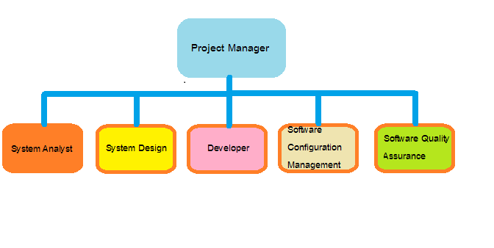ภาพที่ แสดงโครงสร้างองค์กร

หน้าที่ความรับผิดชอบในตําแหน่งต่างๆขององค์กรที่รับผิดชอบในโครงการมีดังนี้

**ผู้จัดการโครงการ (Project Manager)**

ภาระหน้าที่ของผู้จัดการโครงการ

- จัดทําและนําเสนอโครงการ

- ประมาณค่าใช้จ่ายโครงการ

- วางแผน และจัดเวลาการดำเนินโครงการ

- ตรวจสอบควบคุม ติดตาม และทบทวนโครงการ

- จัดตั้งทีมงาน และประเมินทีมงาน

- รายงานและนำเสนอโครงงาน

- จัดการความเปลี่ยนแปลงในโครงการ

**นักวิเคราะห์ระบบ (System Analyst)**

ภาระหน้าที่ของนักวิเคราะห์ระบบ

- ศึกษาและวิเคราะห์ความต้องการของการพัฒนาระบบ (Requirement management)

- วิเคราะห์และออกแบบระบบ

- ติดต่อประสานงานกับผู้ใช้ทีมงาน และผู้เกี่ยวข้องกับการพัฒนาระบบ

- จัดทำเอกสารประกอบการวิเคราะห์และออกแบบ

- Build Release

**นักออกแบบระบบ (System Design )**

ภาระหน้าที่ของนักออกแบบระบบ

- ศึกษาและวิเคราะห์ความต้องการของการพัฒนาระบบ (Requirement management)

- ออกแบบระบบ ระดับ Detail Design

- ติดต่อประสานงานโปรแกรมเมอร์ในการพัฒนาระบบ

- จัดทำเอกสารประกอบการออกแบบ

**นักพัฒนาระบบ (Developer)**

ภาระหน้าที่ของนักพัฒนาระบบ

- ประสานงานกับทีมวิเคราะห์ระบบ และทีมงานพัฒนาโปรแกรม

- เขียนโปรแกรมตามที่ได้วิเคราะห์และออกแบบไว้

- พัฒนา Test Case และดำเนินการทดสอบโปรแกรม

- จัดทำเอกสารประกอบการพัฒนาโปรแกรม และการใช้โปรแกรม

**Software Configuration Management**

ภาระหน้าที่ของ Software Configuration Management

- จัดสรรพื้นที่ในการจัดเก็บเอกสารโครงการ

- บริหารจัดการการเข้าถึงพื้นที่ในการจัดเก็บเอกสารโครงการ

- กำหนดกฎเกณฑ์ในการระบุบรุ่น (Version/Release) ของเอกสาร/ซอฟต์แวร์โครงการ

**Software Quality Assurance**

ภาระหน้าที่ของ Software Quality Assurance

- พัฒนาระบบประกันคุณภาพซอฟต์แวร์

- บริหารจัดการกระบวนการผลิตซอฟต์แวร์

- ตรวจติดตามกระบวนการ และการผลิตซอฟต์แวร์ทั้งระบบ

อบรมกระบวนการ/เครื่องมือที่เกี่ยวข้อง

* 1. **Project Responsibility**

กำหนดผู้รับผิดชอบในแต่ล่ะหน้าที่ดังนี้

|  |  |
| --- | --- |
| หน้าที่ความรับผิดชอบ | ผู้รับผิดชอบ |
| Project Manager | นายบรรหาร เนรวงค์ |
| System Analyst | นายบรรหาร เนรวงค์ |
| System Design | นายบรรหาร เนรวงค์ |
| Developer | นายบรรหาร เนรวงค์ |
| Software Configuration Management | นายบรรหาร เนรวงค์ |
| Software Quality Assurance | นายบรรหาร เนรวงค์ |

ตารางที่ ตาราง Project Responsibility

* 1. **Monitoring and Controlling Mechanisms**
     1. **Project Meeting**

กำหนดให้มีการประชุมทุกวันจันทร์ เพื่อรายงานความก้าวหน้าของภาระงานที่ได้รับมอบหมาย โดยส่ง Status report ต่อผู้จัดโครงการทุกครั้งที่มีการประชุม

* + 1. **Status Reporting**

เอกสารรายงานสถานะของภาระงานที่ได้รับมอบหมาย จะต้องส่งให้กับผู้จัดการโครงการ หลังจากที่ได้มีการประชุมรายงานความก้าวหน้าทุกวันศุกร์โดยเอกสารจะต้องระบุถึงเปอร์เซ็นต์ของงานที่ได้ทำไปแล้ว และระบุถึงสถานะของงานว่ายังอยู่ในกำหนดการหรือไม่

* + 1. **Escalation Mechanisms**

Project Manager จะเป็นผู้แก้ไขสถานการณ์/ปัญหาที่เกิดขึ้น ในกรณีที่ไม่สามารถแก้ไขได้ให้แจ้ง Senior Manager เพื่อรับทราบปัญหาและแก้ไขสถานการณ์/ปัญหาที่เกิดขึ้นต่อไป

* 1. **Change Management**

ในกรณีที่มีความต้องการเปลี่ยนแปลงในโครงการ จะต้องดำเนินการดังนี้

- ระบุและจัดทำเอกสารคำร้องขอการเปลี่ยนแปลง เพื่อเสนอต่อคณะกรรมการโครงการ

พิจารณา

- วิเคราะห์ถึงผลกระทบของการเปลี่ยนแปลง และประเมินความเป็นได้การเปลี่ยนแปลงที่เกิดขึ้น

- ผู้การโครงการและคณะกรรมการโครงการ พิจารณาอนุมิติหรือปฏิเสธความเป็นไปได้ของการเปลี่ยนแปลง โดยมีการลงนามในเอกสาร

- ตรวจสอบความถูกต้อง ของการสร้าง Project Baseline ใหม่ที่เกิดการเปลี่ยนแปลงขึ้น

- บันทึกความเปลี่ยนแปลง Baseline ใหม่ลงใน History Document

**2. Quality Planning**

**2.1. Reviews/Responsibility**

|  |  |  |  |
| --- | --- | --- | --- |
| **Stage Exit Review** | | | |
| **No** | **Stage** | **Review Item** | **Responsibility** |
| 1 | เมื่อเสร็จสิ้นการทำ Planning เบื้องต้น | Preliminary Planning  Document | PM |
| 2 | เมื่อเสร็จสิ้นการทำ Requirement  Specification | Requirement  Specification Report | PM |
| 3 | เมื่อเสร็จสิ้นการทำ Project Planning | Software Project Plan | PM |
| 4 | เมื่อเสร็จสิ้นการทำ Software  Requirement | Software Requirement  Analysis | PM,SA |
| 5 | เมื่อเสร็จสิ้นการทำ Software Design | Software Design  Specification Report  (Activity Diagram) | PM,SA |
| 6 | เมื่อเสร็จสิ้นการทำ Programming | Software Bata Version | PM |
| 7 | เมื่อเสร็จสิ้นการทำ Develop Test Plan | Develop Test Plan  Doc | PM |
| 8 | เมื่อเสร็จสิ้นการทำ Module Test | Test Record (result) | PM |
| 9 | เมื่อเสร็จสิ้นการทำ Integration and  Testing | Complete Web site | PM |
| 10 | เมื่อเสร็จสิ้นการทำ User Documentation | User Documentation | PM |

ตารางที่ ตาราง Review/Responsibility

**2.2 Testing**

|  |  |  |  |
| --- | --- | --- | --- |
| **Test Process** | | | |
| **No.** | **Test** | **Verification** | **Responsibility** |
| 1 | Unit Testing | ทดสอบความถูกต้องของการทำงานระดับฟังก์ชั่น | Tester,QA |
| 2 | Integration Testing | ทดสอบการประกอบโมดูลย่อยต่างๆ เข้าด้วยกัน | PM,Tester,QA |

ตารางที่ ตาราง Testing

**3. Estimated Duration of Tasks**

ระยะเวลาที่ใช้ในดำเนินงานแต่ละขั้นตอนสามารถประมาณได้ดังนี้

|  |  |  |  |  |
| --- | --- | --- | --- | --- |
| **Task Name** | **Duration** | **Plan Start** | **Plan Finish** | **Responsibility** |
| **Initial Phase** |  |  |  |  |
| - Estimate Efforts and Cost | 2 Day | 10/9/2559 | 12/9/2559 | PM |
| - Identify and Analyze Project  Risk | 1 Day | 13/9/2559 | 14/9/2559 | PM |
| - Produce Project Plan | 3 Day | 15/9/2559 | 18/9/2559 | PM |
| - Gather Requirement | 3 Day | 19/9/2559 | 21/9/2559 | PM,SA |
| - Analyze Requirement | 1 Day | 22/9/2559 | 23/9/2559 | SA |
| - Requirement Specification | 3 Day | 24/9/2559 | 27/9/2559 | PM,SA |
| Design Phase |  |  |  |  |
| - Produce Detail Design  Document | 7 Day | 28/9/2559 | 4/10/2559 | SA |
| - Produce Test Plan Document | 2 Day | 5/10/2559 | 7/10/2559 | SA |
| Construction Phase |  |  |  |  |
| - Coding | 55 Day | 8/10/2559 | 22/11/2559 | Developer |
| **- Unit and Integration Testing** |  |  |  |  |
| - Execute Unit & Integration  Test | 1 Day | 23/11/2559 | 24/11/2559 | Tester |
| - Fix Unit & Integration Test | 1 Day | 25/11/2559 | 26/11/2559 | Tester |
| - Unit & Integration Test  Report | 1 Day | 27/11/2559 | 28/11/2559 | Tester |
| Delivery Phase |  |  |  |  |
| **-Acceptance Testing** |  |  |  |  |
| - Execute Acceptance Test | 1 Day | 29/11/2559 | 30/11/2559 | Tester,User |
| - Acceptance Test Report | 1 Day | 1/12/2559 | 2/12/2559 | Tester,User |
| - Produce Release Document | 7 Day | 3/12/2559 | 9/12/2559 | Project Team |
| - Delivery Release | 1 Day | 10/12/2559 | 11/12/2559 | PM |

ตารางที่ ตาราง Estimated Duration of Tasks

**4. Estimated Effort and Cost**

การพัฒนาระบบหุ่นยนต์ไอโอทีเพื่อการสำรวจสามารถประมาณการณ์ต้นทุนและผลตอบแทนที่สมควรได้รับ ตามแผนการดำเนินงานโครงการระยะเวลา 3 เดือน ได้ดังนี้

* ต้นทุนในการพัฒนา

- ค่าจ้างนักวิเคราะห์และออกแบบระบบจำนวน 1 คน เป็นระยะเวลา 3 เดือน อัตราค่าจ้าง 18,000 บาท/คน/เดือน รวมเป็นเงิน 54,000 บาท

- ค่าจ้างนักพัฒนาโปรแกรม จำนวน1 คน เป็นระยะเวลา 3 เดือน อัตราค่าจ้าง 25,000บาท/คน/เดือน รวมเป็นเงิน 75,000 บาท

- ค่าจ้างนักทดสอบโปรแกรม จำนวน 1 คน เป็นระยะเวลา 3 เดือน อัตราค่าจ้าง 18,000 บาท/คน/เดือน รวมเป็นเงิน 54,000 บาท

- ค่าใช้จ่ายทั่วไป ค่าสาธารณูปโภค 3,000 บาท/เดือน รวม 9,000 บาท

- ค่าเสื่อมราคาของเครื่องมือที่ใช้พัฒนา 1,000 บาท/เดือน รวม 3,000 บาท

- จุดคุ้มทุนและผลตอบแทนที่ควรได้รับ

- ต้นทุนในการพัฒนา 195,000 บาท

- ค่าการตลาด 50,000 บาท

- ค่าการบำรุงรักษาซอฟต์แวร์ 2,400 บาท/ปี (ค่าเช่า Host และ Domain name)

ดังนั้นในการพัฒนาในปีแรก จะต้องได้รับผลตอบแทนจากลูกค้าทั้งสิ้น 245,000 บาทและในปีถัดไปคิดค่าบำรุงรักษาซอฟต์แวร์ในอัตรา 2,400 บาท/ปี

**5. Identification of Project Risks**

ในการพัฒนาระบบหุ่นยนต์สำรวจไอโอที มีความเสี่ยงที่จะเกิดขึ้นดังต่อไปนี้

- การเปลี่ยนแปลงของ NETPIE อาจส่งผลกระทบต่อความผู้ใช้งานระบบได้ จนอาจจะไม่สามารถใช้งานได้

- ความเสี่ยงในการสูญหาย,เสียหายหรือถูกขโมย ในสถานการณ์ทดสอบใช้งานหุ่นยนต์นอกสถานที่

**6. Version Control Strategy**

การควบคุมเวอร์ชันของไฟล์ต่างๆที่เกี่ยวข้องกับการพัฒนาระบบหุ่นยนต์สำรวจไอโอที สามารถอธิบายได้ดังนี้

1) รูปแบบการจัดเก็บไฟล์ลง Repository

**Directory**

- Directory หลักสำหรับเก็บข้อมูลของทุกโครงการคือ Robot-Iot-Survey

- Directory สำหรับจัดเก็บ Document คือ Robot-Iot-Survey-DOC

- Directory สำหรับจัดเก็บ Source Code คือ Robot-Iot-Survey-SCR

- Directory สำหรับจัดเก็บ Testing Files คือ Robot-Iot-Survey-TST

- Directory สำหรับจัดเก็บ Release Product คือ Robot-Iot-Survey-RLS

**Files**

- ไฟล์เอกสารที่เกี่ยวข้องกับโครงการนี้จะมีรูปแบบการตั้งชื่อดังนี้คือ

Robot-Iot-Survey –NNN-VYYY โดยที่

NNN คือ ประเภทของเอกสาร

YYY คือ เวอร์ชันของเอกสาร

ตัวอย่างเช่น Robot-Iot-Survey _SRS_V001 หมายถึง เอกสาร Software Requirement Specification เวอร์ชัน 1.0 ของโครงการ Robot-Iot-Survey

**Source Code**

- จัดเก็บภานใน Directory Robot-Iot-Survey-SCR ภายในนั้นจะมี 3 Directory ย่อยสำหรับจัดเก็บโค้ดของ Arduino,Android App,Website

ประกอบด้วย

- Robot-Iot-Survey-SCR-Arduino สำหรับจัดเก็บโค้ดของ Arduino

- Robot-Iot-Survey-SCR-Android สำหรับจัดเก็บโค้ดของ Android App

- Robot-Iot-Survey-SCR-Web สำหรับจัดเก็บโค้ดของ Website

- การตั้งชื้อโค้ดนั้น ให้ยึดหลักคือ XY โดยที่ X คือการทำงานของโค้ด ส่วน Y คือชื่อย่อของโปรเจคนี้ คือ RBIOTS เช่น ArduinoRBIOTS.ion

2) เครื่องมือที่ใช้จัดการ Repository

ใช้ Github ร่วมกับ source tree โดย Remote มาที่ <https://github.com/Bun-357/Robot-Iot-Survey-.git>

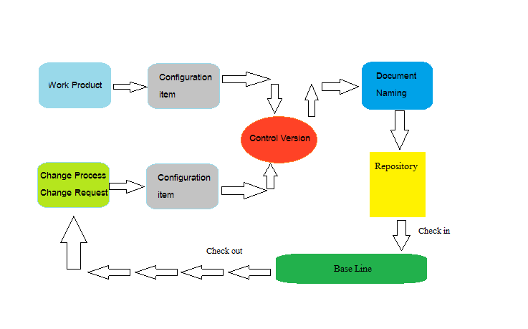รูปที่ 3.XX แสดงตัวอย่างการบริหารจัดการการควบคุมเวอร์ชัน